1.启动redis

在目录/usr/local/bin下面执行redis-server redis.conf所在目录启动



然后运行指令redis-cli -p 6379



如果想查看redis是否启动，可以是用zhiling

ps -ef |grep redis

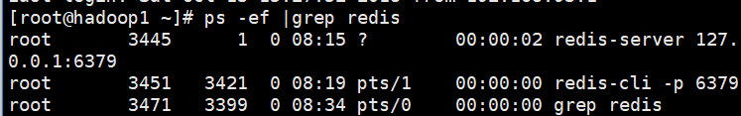

2.redis里面共有16个库

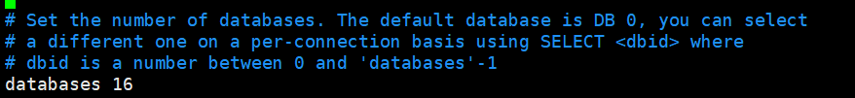

如果想要切换库，请使用指令select 数字0-15



3查看redis里面共有多少键

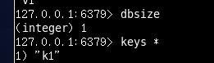

.查看redis里面所有的键的信息

指令：keys \*



Keys指令还支持ant风格

例如：keys k?

这样就会查出所有以k打头的东西

4.flushdb清空当前库

Flushall 清空所有库

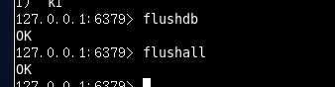

这玩意很带劲，，，，清完库就跑路

5.默认redis是没有设置密码的，它默认认为进入到linux，并且能够用到redis这个的话就是受信用户

而且那个啥子，redis的默认端口号是6379

6.String

String是redis最基本的类型，你可以理解成为一Memcached一模一样的类型，一个key对应一个value

String类型是二进制安全的，意思是redis的String可以包含任何数据，比如jpg或者序列化的对象

String类型是redis最基本的数据类型，一个redis中字符串ovalue最多可以使512M

1）set/get/del/append/strlen

set 键的名字 值的名字

get键的名字

append 键 值 往对应的键里面追加String

strlen 键 查看键对应的值的长度

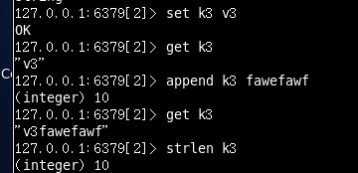

2）incr/decr/incrby/decrby

Incr 数

decr 数

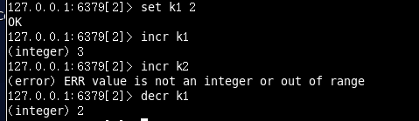

做加一减一，且只能在数字的基础上做，如果原来的字符串不是数字，那么就会报错

Incrby 键 数

Decrby 键 数

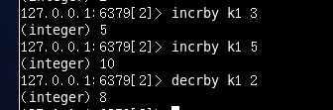

可以选择进行加几加几，并且原来的字符串得是数字

3）getrange/setrange

Getrange 键 数 数

Setrange 键 数 值

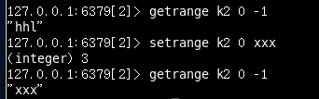

4）setex

Setex 键 秒 值

设置这个键和值能存活多长时间

Set with expire



5）setnx

Set if not exist

Setnx 键 值

如果不存在，那么就设置值



6）mset/mget/msetnx



一次性设置多个，一次性获得多个，一次性设置几个不存在的，其中如果其中有一个已经存在，那么都不能设置进去。

7.Hash

Redis hash 是一个键值对集合

Redis hash是一个String类型的field和value的映射表，hash特别适合用于存储对象

类似Java里面的Map<String,Object>

8.List

Redis列表是简单的字符串列表，按照插入顺序排序，你可以添加一个元素到列表的头部（左边）或者尾部（右边）

它的底层实际是个链表

1）lpush/rpush/lrange

Lpush 名 值1 值2 值n

Rpush 名 值1 值2 值n

Lrange 名 数 数

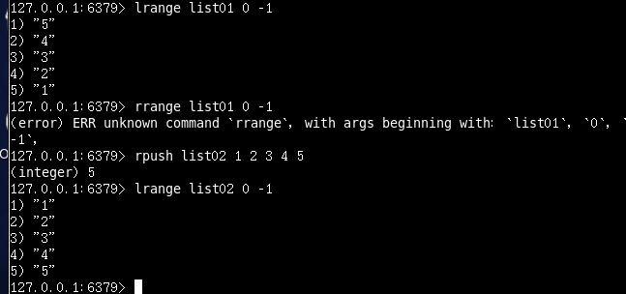

2）lpop/rpop

Lpop 名

Rpop 名

9.Set

Redis的set是String类型的无序集合，它是通过Hashtable实现的

10.zset

Redis zset和set一样也是String类型元素的集合，且不允许重复的成员

不同的是每个元素都会关联一个double类型的分数

Redis正式通过分数来为集合中的成员进行从小到大的排序，zset的成员是唯一的，但分数（score）缺可以重复

11.正儿八经的学习，，redis里面的key

0).查询当前库里面有多少键 DBSIZE

1).查询所有键，keys \*

2).判断某个键是否存在exists key的名字

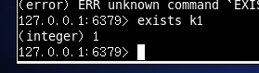

3).把当前库里面的某个键移动到其他库

Move 键的名字 库的编号



4）expire key秒钟：为给定的key设置过期时间

5) ttl key查看还有多少秒过期，-1表示永不过期，-2表示已过期

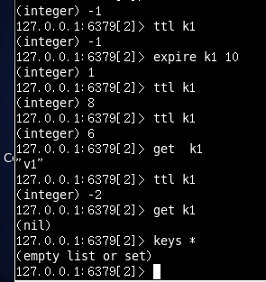

过期了之后就无法通过那个key查到相应的value，也就是从内存中删除了

6）如果是在当前库里已经有相应的设置的key对应的value的值，那么，如果再次使用set语句设置相应的值，那么，原来的值将会被覆盖（而不是报错）

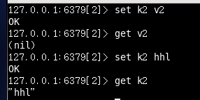

7）查看key是什类型

Type key

